Основные причины гибели детей от пожаров

и ответственность родителей

за оставление детей без присмотра

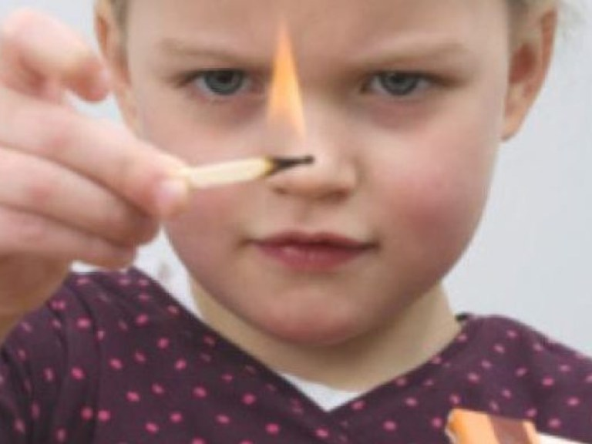
Для родителей нет ничего желаннее на свете, чем видеть первые шаги своего ребенка, слышать его первые слова. Чувство радости, гордости за малыша не знает границ. Для родителей он самый лучший, самый красивый, самый умный… Любое желание своего чадо стремятся они выполнить, хотя эти желания зачастую идут вразрез с их возможностями. Иногда детское «хочу» может обернуться непоправимой бедой.
О том, что спички – не игрушка для ребенка, известно всем. Когда идет разговор об опасности неосторожного обращения с огнем, некоторые относятся к нему скептически. К чему, мол, эти нравоучения. Люди мы взрослые и все понимаем. Но практика показывает, что те, кто и знает эту прописную истину, на деле не в ладах с правилами пожарной безопасности. Такие люди хранят спички
в доступных для детей местах, оставляют малолетних детей одних без присмотра. И, хотя, не всегда такая небрежность приводит к пожарам, любое отступление от этих правил может стать причиной их возникновения.
Больно видеть горе людей, переживших эту трагедию, уничтоженное в огне жилище и имущество, которое создавалось и приобреталось на протяжении многих лет. Незримо горе тех, у кого в огне погибли дети. Моральные и душевные раны родителей не заживают многие годы. Еще труднее перенести тяжесть такой потери, если несчастье произошло по вине самих же родителей.
Десятки детей, в основном дошкольного возраста, ежегодно пополняют список жертв огня, Возникает вопрос: где же в этот момент были взрослые, родители? Ведь, зачастую, именно беспечность, халатность взрослых приводит к непоправимым последствиям. Оставляя на виду или в доступном для ребенка месте спички, зажигалки, емкости с горючими материалами, родители, сами того не желая, провоцируют детей на опасные игры. Стечение обстоятельств, постоянная занятость и полное отсутствие контроля со стороны взрослых и является главным фактором в возникновении пожаров по причине детской шалости с огнем. Многие думают, что в большинстве случаев пожары происходят в неблагополучных семьях, где дети предоставлены сами себе, длительное время остаются без присмотра. Но огонь не щадит никого и зачастую в обычных, вполне благополучных семьях, родители, бабушки и дедушки забывают об опасности, которую он в себе таит. Казалось, дети оставлены всего на несколько минут, но и этого бывает достаточно для того, чтобы случилось непоправимое. Минутная беспечность оборачивается трагедией на всю жизнь.
Лишь спасатели и те, кому довелось столкнуться с огнём пожара, знают, как он молниеносен. Несколько секунд – и его непереносимый жар и ядовитый дым отрезают путь к выходу и лишают сознания... Странно, но большинство людей рассматривают пожар как нечто такое, что никогда не произойдёт с ними и их детьми. Между тем ежегодно сводки МЧС фиксируют случаи пожаров, которые происходят по причине детской шалости с огнём. И всегда виноваты в этом взрослые.
Родители, которые оставляют детей одних дома, не контролируют их действия и игры, не прячут спички и, что самое обидное, создают пожароопасные ситуации: эксплуатируют неисправную электропроводку, самодельные бытовые приборы, сушат бельё над газовыми плитами и т.д. А ведь родителям следует помнить, что даже за несколько минут может произойти непоправимое.
Все мы постоянно следим, чтобы в руки ребёнка не попали режущие предметы. И если видим, что малыш умудрился взять в руки нож, это вызывает у нас справедливый протест. Но в то же время мы часто не обращаем внимания на то, что ребёнок играет со спичками и зажигалками, словно с игрушкой (как говорится, «чем бы дитя ни тешилось, лишь бы не плакало»). А ведь это не менее опасно, чем игра с ножом.
Порой родительские лозунги «Не балуйся!», «Не трогай!», «Не играй со спичками!» не дают желаемых результатов, потому что родители практически не уделяют внимания обучению детей основным правилам безопасности и разъяснению, чем именно так опасен пожар. Но хуже того, они часто сами подают пример небрежного обращения с огнем, а также оставляют детей без присмотра наедине со спичками.
И, как правило, последствия всегда трагичны: либо гибель ребенка, либо инвалидность и потеря здоровья. Стоит ли рисковать и платить такую высокую цену? Задумайтесь ещё раз, все ли вы делаете для безопасности своего ребёнка.
Ребёнок ведь не понимает, каким страшным бедствием является пожар. Но об этом постоянно должен помнить взрослый. Именно он в ответе за малыша.
От неумелого обращения и шалости с огнём дети нередко получают тяжёлые ожоги и травмы, от которых рубцы и шрамы остаются на всю жизнь. Но физические травмы ребёнка – это лишь одна грань трагедии. Другая, не менее острая, – психологическая травма. Она всю жизнь болью отдаётся в сердцах родителей, по недосмотру или беспечности которых ребёнок получил ожог, вызывая постоянное чувство вины перед сыном или дочерью. Поэтому очень важно научить ребёнка, как вести себя при пожаре и как его не допустить.
Чтобы избежать возникновения пожаров из-за детской шалости
с огнём, храните спички и зажигалки в недоступных для ребёнка местах. Старайтесь следить за играми детей; не оставляйте их дома в одиночестве особенно в дошкольном возрасте; не разрешайте малолетним детям включать электроприборы и газовые плиты и уж тем более не поручайте наблюдать за топящимися печами и нагревательными приборами. Это, в первую очередь, касается молодых родителей. Выбирая между своими развлечениями, встречами с друзьями, сиюминутными домашними хлопотами, вы можете остаться без выбора и лишиться радости увидеть своих детей живыми и здоровыми.
Практика показывает, что в чрезвычайных ситуациях дети часто прячутся в шкафах, под кроватями, и пожарным приходится искать порой потерявших сознание малышей, упуская драгоценное время. Поэтому взрослые должны объяснить ребёнку, что в случае появления огня он должен сразу же броситься к выходу и постараться покинуть горящее помещение, а затем сообщить о пожаре любому взрослому, которого он встретит. Взрослые, конечно, помнят телефон службы МЧС. А ваш ребёнок знает, что телефон службы спасения «101»? Следует напомнить ему об этом! И обязательно выучить, если малыш его не знает.
И еще несколько основных правил, можно сказать заповедей:
Запомните, в дошкольном возрасте на первом плане выступает постоянный присмотр и запрет. До 3-х лет вообще нельзя спускать глаз с ребенка. Детей старше 3-х лет уже можно знакомить с правилами пожарной безопасности. Надо объяснить, почему маленьким детям нельзя играть со спичками, какую опасность представляют пожары его родителям, братьям, сестрам.
И, последнее. Не бывает чужих детей, а есть равнодушие, проявленное взрослыми и обернувшееся бедой. Оглянитесь вокруг, наверняка рядом с вами живут семьи, не всегда благополучные, у которых есть дети. Обращайте внимание на то, чем заняты малыши. Пресекайте все небезопасные детские игры, случайным свидетелем которых вы стали. Объясняйте детям, к чему могут привести подобные шалости. Помните, сегодня вы остановили на пути к беде чьего-то ребенка, а завтра кто-то остановит вашего.
Хотелось бы напомнить, что в Уголовном кодексе Республики Беларусь есть статья 159 «Оставление в опасности»:
ч. 2 Заведомое оставление без помощи лица, находящегося в опасном для жизни состоянии, и лишенного принять меры к самосохранению по малолетству, старости, заболеванию или вследствие своей беспомощности, в случаях, если виновный имел возможность оказать потерпевшему помощь, и был обязан о нем заботиться, – наказывается арестом или ограничением свободы на срок до 2-х лет;
ч. 3. Заведомое оставление в опасности, совершенное лицом, которое само по неосторожности или с косвенным умыслом поставило потерпевшего в опасное для жизни или здоровья состояние, – наказывается арестом на срок до 6 месяцев или лишением свободы на срок до 3-х лет.
Уважаемые родители!
Помните: оставляя ребенка на несколько минут, вы можете потерять его навсегда! И после этого главным судьей будет ваша совесть!

